Об утверждении дизайн-проекта благоустройства дворовой территории  Стр.1-3 |  | Об утверждении дизайн-проекта благоустройства дворовой территории  Стр.3-5

О проведении открытого конкурса по отбору управляющей организации для управления многоквартирными домами  Стр.5-6 |  | Об утверждении муниципальной программы "Организация работы с молодежью и лицами старшего возраста муниципального образования "Шангальское" на 2018-2020 г.г."  Стр.6-18

МУНИЦИПАЛЬНЫЙ ВЕСТНИК  «ШАНГАЛЫ» | № 4  14 марта 2018 года
Издание Совета депутатов и Администрации
муниципального образования «Шангальское»

Постановление главы муниципального образования "Шангальское" от 02.03.2018 года № 38
Об утверждении дизайн-проекта благоустройства дворовой территории

В соответствии с Федеральным законом от 06.10.2003 года № 131-ФЗ «Об общих принципах организации местного самоуправления в Российской Федерации», Уставом муниципального образования «Шангальское», в целях реализации муниципальной программы «Формирование современной городской среды на территории муниципального образования «Шангальское» на 2018-2022 годы»
ПОСТАНОВЛЯЮ:
1. Утвердить дизайн-проект по благоустройству дворовой территории многоквартирных домов по адресам: 165230 Архангельская область, Устьянский муниципальный район, с. Шангалы, ул. 50 лет Октября д. 4г, 5 в соответствии с приложениями к настоящему постановлению.
2. Настоящее постановление вступает в силу с момента подписания и подлежит опубликованию на официальном сайте муниципального образования «Шангальское».

С.И.Друганов
Глава муниципального
образования «Шангальское»

Приложение № 1
к постановлению администрации
МО «Шангальское»
от 02.03.2018 года № 38

Дизайн-проект благоустройства дворовой территории по адресу: 165230 Архангельская область, Устьянский муниципальный район,
с. Шангалы, ул. 50 лет Октября д. 4г, 5.

1. Пояснительная записка.
В условиях динамично меняющейся современной жизни каждому собственнику жилого помещения в многоквартирном доме важно знать, что дворовая территория (земельный участок) возле его многоквартирного дома также является общим имуществом многоквартирного дома, ответственность за содержание которой также лежит на плечах собственников. Практика показывает, что зачастую собственники жилых помещений не обращают внимание на поддержание дворовой территории в чистоте и порядке, крайне мало инициативных собственников, которые озабочены состоянием своей придомовой территории.
Настоящим дизайн-проектом, разработанным в целях реализации муниципальной программы «Формирование современной городской среды на территории муниципального образования «Шангальское» на 2018-2022 годы», планируется благоустроить дворовую территорию, расположенную в восточной части села Шангалы Устьянского района Архангельской области по ул. 50 лет Октября д. 4г, 5. Территория проектирования расположена в границах кадастрового квартала 29:18:110105.
Рассматриваемый участок выделен для благоустройства территории в целях
создания социально-бытовой сферы. Проектом благоустройства на территории участка предполагается разместить:
- детскую площадку, площадью 183м², с установкой малых архитектурных форм (скамейки, песочница, карусель, турники, домик, горка, машинка);
- хозяйственную площадку для чистки ковров, площадью 15м²;
- площадку для сушки белья, площадью 24,5м²;
- освещение дворовой территории.
Детская площадка имеет ограждение.Учитывая сложившуюся обстановку с водоотведением дождевых и талых вод, в микрорайоне, проектом предлагается осуществить:
- устройство водосборного лотка бетонного вдоль дома №4г для отвода поверхностных вод с существующего бетонного покрытия;
- устройство канавы вдоль проезда для отвода воды в канаву с. Шангалы;
- устройство воздушной линии освещения двора, детской площадки и хозяйственных площадок.
Проектом предусмотрено озеленение планируемой территории с учетом климатических характеристик путем устройства клумб.
При производстве строительно-монтажных работ должны соблюдаться требования нормативно-технических документов по охране природы, утвержденных в установленном порядке.

Приложение № 2
к постановлению администрации
МО «Шангальское»
от 02.03.2018 года № 38

2. Графическая часть

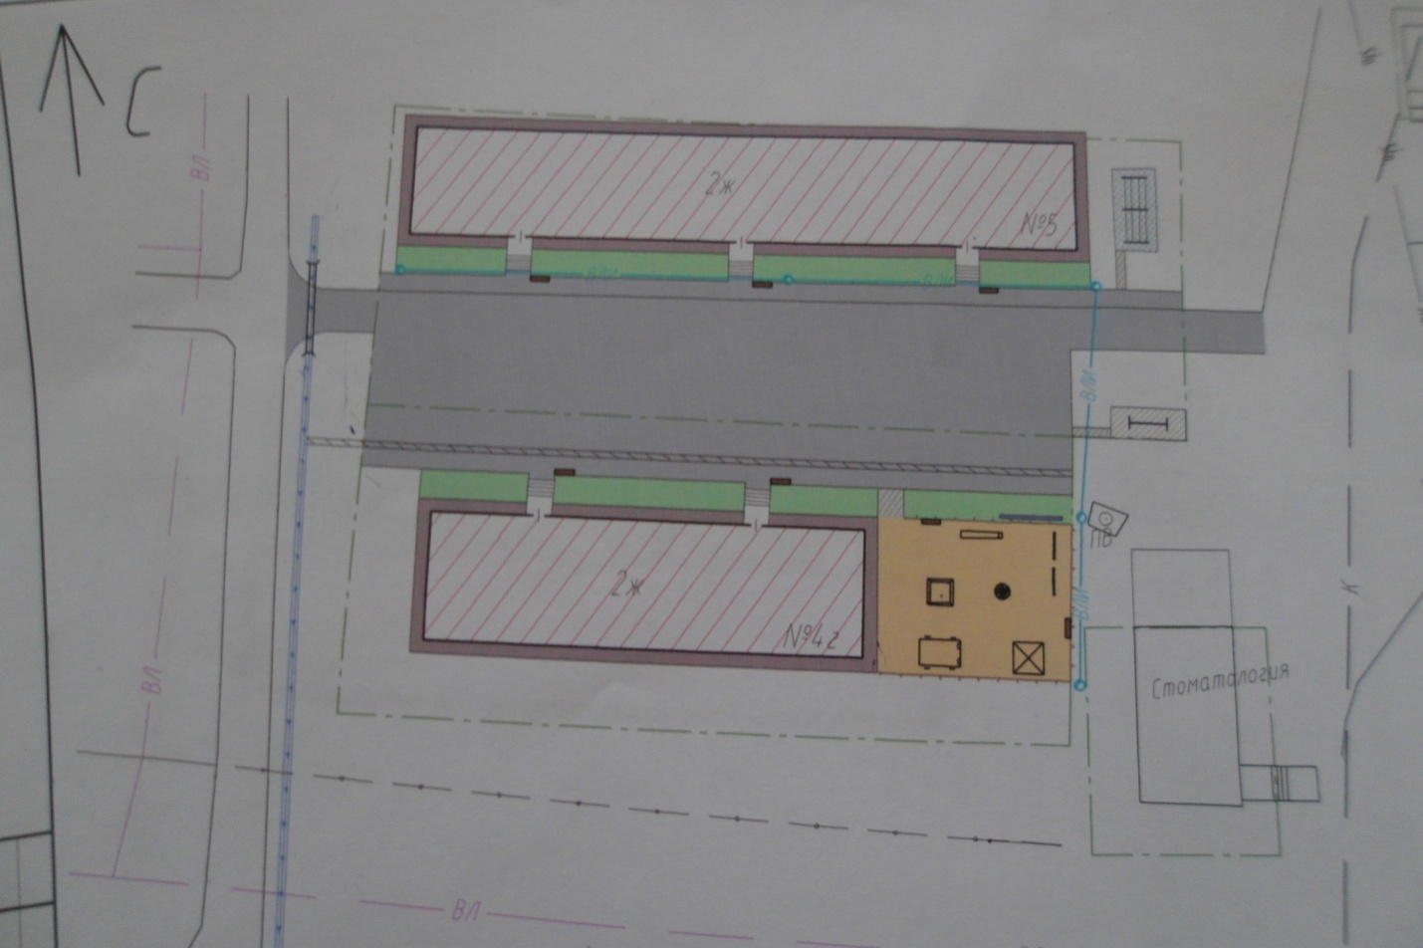

Постановление главы муниципального образования "Шангальское" от 02.03.2018 года № 39

Об утверждении дизайн-проекта благоустройства дворовой территории

В соответствии с Федеральным законом от 06.10.2003 года № 131-ФЗ «Об общих принципах организации местного самоуправления в Российской Федерации», Уставом муниципального образования «Шангальское», в целях реализации муниципальной программы «Формирование современной городской среды на территории муниципального образования «Шангальское» на 2018-2022 годы»
ПОСТАНОВЛЯЮ:
1. Утвердить дизайн-проект по благоустройству дворовой территории многоквартирных домов по адресам: 165230 Архангельская область, Устьянский муниципальный район, с. Шангалы, ул. 50 лет Октября д. 2, 2а, 3в в соответствии с приложениями к настоящему постановлению.
2. Настоящее постановление вступает в силу с момента подписания и подлежит опубликованию на официальном сайте муниципального образования «Шангальское».

С.И.Друганов
Глава администрации муниципального
образования «Шангальское»

Приложение № 1
к постановлению администрации
МО «Шангальское»
от 02.03.2018 года № 39

Дизайн-проект благоустройства дворовой территории по адресу: 165230 Архангельская область, Устьянский муниципальный район,
с. Шангалы, ул. 50 лет Октября д. 2, 2а, 3в.

1. Пояснительная записка.

В условиях динамично меняющейся современной жизни каждому собственнику жилого помещения в многоквартирном доме важно знать, что дворовая территория (земельный участок) возле его многоквартирного дома также является общим имуществом многоквартирного дома, ответственность за содержание которой также лежит на плечах собственников. Практика показывает, что зачастую собственники жилых помещений не обращают внимание на поддержание дворовой территории в чистоте и порядке, крайне мало инициативных собственников, которые озабочены состоянием своей придомовой территории.
Настоящим дизайн-проектом, разработанным в целях реализации муниципальной программы «Формирование современной городской среды на территории муниципального образования «Шангальское» на 2018-2022 годы», планируется благоустроить дворовую территорию, расположенную в восточной части села Шангалы Устьянского района Архангельской области по ул. 50 лет Октября д. 2, 2а, 3в. Территория проектирования расположена в границах кадастрового квартала 29:18:110105.
Рассматриваемый участок выделен для благоустройства территории в целях
создания социально-бытовой сферы. Проектом благоустройства на территории участка предполагается разместить:
- детскую площадку, площадью 364 м², с установкой малых архитектурных форм (скамейки, песочница, карусель, турники, домик, горка, машинка);
- площадку для сушки белья, площадью 24,5м²;
- освещение дворовой территории.
Детская площадка имеет ограждение. Учитывая сложившуюся обстановку с водоотведением дождевых и талых вод, в микрорайоне, проектом предлагается осуществить:
- устройство водосборного лотка бетонного вдоль дома № 2 для отвода поверхностных вод с существующего бетонного покрытия;
- устройство канавы вдоль проезда для отвода воды в канаву с. Шангалы;
- устройство воздушной линии освещения двора, детской площадки и хозяйственных площадок.
Проектом предусмотрено озеленение планируемой территории с учетом климатических характеристик путем устройства клумб.
При производстве строительно-монтажных работ должны соблюдаться требования нормативно-технических документов по охране природы, утвержденных в установленном порядке.

Приложение № 2
к постановлению администрации
МО «Шангальское»
от 02.03.2018 года № 39

2. Графическая часть

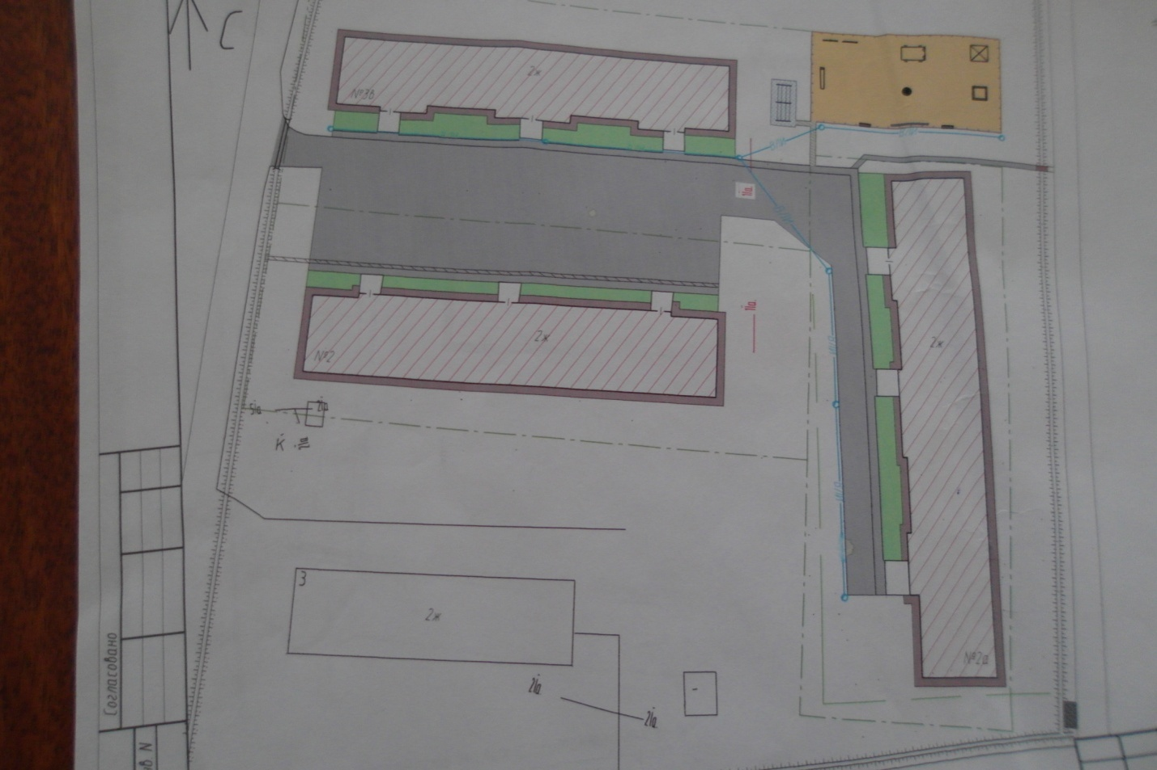

Постановление главы муниципального образования "Шангальское" от 13.03.2018 года № 41

О проведении открытого конкурса по отбору управляющей организации для управления многоквартирными домами

В соответствии с Жилищным кодексом Российской Федерации. Постановлением Правительства РФ «О порядке проведения органом местного самоуправления открытого конкурса по отбору управляющей организации для управления многоквартирным домом» от 06.02.2006 года № 75, учитывая, что собственниками жилых помещений не выбран способ управления нижеперечисленными домами
ПОСТАНОВЛЯЮ:
1. Администрации муниципального образования «Шангальское» осуществить в установленном законодательством РФ порядке проведение открытого конкурса по отбору управляющей организации для управления многоквартирными домами:
- Архангельская область, Устьянский муниципальный район, МО «Шангальское» с. Шангалы,
ул. 50 лет Октября д. 2,
- Архангельская область, Устьянский муниципальный район, МО «Шангальское» с. Шангалы,
ул. 50 лет Октября д. 2а,
- Архангельская область, Устьянский муниципальный район, МО «Шангальское» с. Шангалы,
ул. 50 лет Октября д. 3,
- Архангельская область, Устьянский муниципальный район, МО «Шангальское» с. Шангалы,
ул. 50 лет Октября д. Зв,
- Архангельская область, Устьянский муниципальный район, МО «Шангальское» с. Шангалы,
ул. 50 лет Октября д. 4г,
- Архангельская область, Устьянский муниципальный район, МО «Шангальское» с. Шангалы,
ул. 50 лет Октября д. 5,
- Архангельская область, Устьянский муниципальный район, МО «Шангальское» д. Юрятинская, д. 47в,
- Архангельская область, Устьянский муниципальный район, МО «Шангальское» д. Юрятинская, д. 50,
- Архангельская область, Устьянский муниципальный район, МО «Шангальское» д. Бережная,
ул. Полевая, д. 16,
- Архангельская область, Устьянский муниципальный район, МО «Шангальское» п. Советский,
ул. Зеленая д. 11,
- Архангельская область, Устьянский муниципальный район, МО «Шангальское» п. Советский,
ул. Промышленная д. 13 а.
2. Контроль за исполнением настоящего постановления возложить на заместителя администрации "Шангальское" Е.С.Секачева.

С.И.Друганов
Глава администрации муниципального
образования «Шангальское»

Постановление главы муниципального образования "Шангальское" от 02.03.2018 года № 40

Об утверждении муниципальной программы "Организация работы с молодежью и лицами старшего возраста муниципального образования "Шангальское" на 2018-2020 г.г."

В соответствии с планом работы администрации МО «Шангальское» на 2018 год постановляю:
1. Утвердить муниципальную программу "Организация работы с молодежью и лицами старшего возраста муниципального образования "Шангальское" на 2018-2020 г.г." (Приложение №1).
2. Утвердить перечень программных мероприятий. (Приложение № 2)
3. Реализацию программных мероприятий обеспечить через муниципальные бюджетные учреждения администрации МО "Устьянский муниципальный район", а так же некоммерческие организации.
4. Главному специалисту администрации МО "Шангальское" Чесноковой Н.В. предусмотреть в бюджете поселения на 2018 год и следующие периоды средства на обеспечение финансовой поддержки на запланированные мероприятия согласно плана.
5. Контроль над выполнением постановления оставляю за собой.

С.И.Друганов
Глава администрации муниципального
образования «Шангальское»

УТВЕРЖДЕНА:
Постановлением главы администрации муниципального образования "Шангальское"
от 02.03.2018 года № 40

Муниципальная программа

«Организация работы с молодежью и старших возрастов муниципального образования Шангальское» на 2018-2020 годы»

Наименование программы | Муниципальная программа «Организация работы с молодежью и лицами старшего возраста муниципального образования «Шангальское» на 2018-2020 годы»
Основание для разработки программы | ст. 14, закона РФ от 06.10.2003 года № 131 –ФЗ «Об общих принципах организации местного самоуправления в РФ, Устав муниципального образования «Шангальское»,  Постановление Правительства Архангельской области «Об утверждении государственной программы Архангельской области «Патриотическое воспитание, развитие физической культуры, спорта, туризма и повышение эффективности реализации молодежной политики в Архангельской области (2014 – 2020 годы)» №330-пп от 19.07.2013 г.
Муниципальный заказчик программы | Администрация муниципального образования «Шангальское»
Основной разработчик программы | Администрация муниципального образования «Шангальское»
Цель программы | - создание условий для самореализации, вовлечения молодежи и лиц старшего возраста в социально-экономическую, политическую и общественную жизнь муниципального образования «Шангальское»
Задачи программы | - развитие и поддержка молодежных и детских  объединений, формирование у молодёжи активной  жизненной позиции (задача №1);  - развитие массового молодежного спорта и  формирование у молодёжи стойкой мотивации к  здоровому образу жизни (задача №2);  - содействие в обеспечении временной занятости  подростков и молодежи (задача №3);  - формирование у молодых людей отношения к семье  и детям, как важным жизненным ценностям (задача №4);  - содействие в профилактике подростковой преступности  (задача №5)
Целевые показатели и индикаторы | Задача №1  - количество поддержанных и реализованных мероприятий, предложенных молодёжью;  - увеличение доли молодых людей, участвующих в деятельности молодежных и детских общественных объединений (от общего количества молодежи);  Задача №2  - количество спортивных мероприятий, реализованных в рамках Программы  - увеличение доли молодых людей, участвующих в мероприятиях, направленных на формирование здорового образа жизни  Задача №3  - снижение доли безработных молодых людей (от общего количества молодежи)  - количество молодых людей, трудоустроенных в летний период времени  Задача №4  - снижение доли лиц в возрасте 14-18 лет, совершивших преступления, в общей численности молодежи
Сроки реализации программы | 2018 - 2020 годы
Основные исполнители программы | - администрация муниципального образования «Шангальское»;  - детские и молодежные общественные объединения;  - ГКУ АО «Центр занятости населения Устьянского района»;  - отдел культуры, спорта, туризма и молодежи МО «Устьянский муниципальный район»;  - общественная комиссия по делам несовершеннолетних и защите их прав при администрации МО «Шангальское»;  - подразделение по делам несовершеннолетних ОМВД России по Устьянскому району;  - Совет женщин МО «Шангальское»;  - Устьянский территориальный отдел агентства ЗАГС Архангельской области.
Перечень основных мероприятий программы | Программа реализуется через мероприятия, предусмотренные следующими направлениями:  - Поддержка детских и молодежных общественных объединений;  - Пропаганда здорового образа жизни и организация активного досуга;  - Поддержка молодых граждан в сфере трудоустройства;  - Поддержка молодых семей, пропаганда семейных ценностей среди молодежи;  -Профилактика безнадзорности и правонарушений среди молодежи.  Перечень мероприятий Программы приведен в приложении к Программе
Объемы и источники финансирования Программы | Общий объем финансирования составляет в том числе:  ИТОГО: 2018 г. 2019 г. 2020 г.  Средства бюджета, тыс.руб. 203,0 203,0 194,0  внебюджетные источники, тыс.руб. 200,0 200,0 200,0
Ожидаемые конечные результаты реализации Программы | - повышение духовно-нравственного, интеллектуального и творческого потенциала молодежи, социальной активности, путем увеличения доли молодежи, участвующей в реализации мероприятий и проектов Программы (с 30,0% до 40,0%);  - увеличение количества молодежи, участвующей  в спортивных мероприятиях (от 300 до 400 человек);  - обеспечение сезонной занятости подростков и молодежи (трудоустройство 5 подростков в летний период);  - снижение доли преступлений, совершенных в муниципальном образовании несовершеннолетними.
Система организации контроля за исполнением Программы | - контроль за реализацией Программы осуществляет администрация МО «Шангальское»

1. СОДЕРЖАНИЕ ПРОБЛЕМЫ И ОБОСНОВАНИЕ НЕОБХОДИМОСТИ ЕЁ

РЕШЕНИЯ ПРОГРАММНЫМИ МЕТОДАМИ

Государственная молодёжная политика является системой формирования приоритетов и мер, направленных на создание условий и возможностей для успешной социализации и эффективной самореализации молодежи, для развития ее потенциала в интересах России. Основным средством развития потенциала молодежи является ее вовлечение в социально-экономическую, общественно-политическую и социокультурную жизнь российского общества. В состав данной социальной группы входят молодые люди в возрасте от 14 до 30 лет, переживающие период становления личности. Очень важно создать механизмы включения молодежи в активную деятельность, потому что сегодня очень мало активистов, а больше получателей услуг.
Особую озабоченность сегодня вызывает высокий уровень подростковой преступности, алкоголизация молодежи, утрата семейных ценностей и чувства патриотизма. Самым эффективным средством профилактики негативных явлений являются занятия физкультурой и спортом, патриотическое воспитание и укрепление роли семьи в обществе.
На территории городского поселения Шангальское по данным на 1 января 2018 г. проживает 1056 человек в возрасте от 14 до 30 лет, это составляет 21,9% от общего количества проживающего населения. В сравнении с 2015- 2017 г.г. – число людей указанного возраста практически не изменилось. Причиной является повышение комфортных условий для проживания, в том числе открытие новых производств, размещение на территории линейных спортивных объектов, нежеланием молодежи жить в городской местности. Наша задача сегодня – помочь молодежи полюбить свою малую Родину, вместе создавать условия для самореализации молодежи в родном поселке. В 2014 года была разработана муниципальная целевая программа администрации муниципального образования «Шангальское», нацеленная на активное взаимодействие с населением, специализированными школами, расположенными на территории поселения, по развитию спорта и патриотическому воспитанию. Реализация программ позволила создать ряд условий для вовлечения молодежи и лиц старшего возраста в общественную жизнь поселения. В результате был определен перечень приоритетных направлений, по которым необходимо продолжить работу:

- Поддержка детских и молодежных общественных объединений

В поселении созданы и работают клубы и кружки для подростков и молодежи по разным видам деятельности в свободное время в интересах развития личности: спортивные, патриотические, КВН и др. Но в этом задействована небольшая часть молодежи по сравнению с общей численностью молодёжи. Необходимо создать максимально благоприятные условия для работы клубов, пропагандировать их деятельность, оказывать поддержку лидерам молодежного движения, талантливой и творческой молодежи. Способствовать развитию волонтерского движения.

- Пропаганда здорового образа жизни и организация активного досуга

У молодежи недостаточный уровень знаний по вопросам здорового образа жизни. Происходит стремительный рост социальных болезней: туберкулез, алкоголизм, наркомания, и т. д. Поэтому необходимо уделить особое внимание организации досуга молодежи, массовости в спортивных мероприятиях и пропаганде знаний по здоровому образу жизни. Важным моментом является развитие дворового спорта, проведение массовых спортивных мероприятий. С 1992 года на территории муниципалитета активно развивались такие виды спорта, как лыжные гонки, борьба, волейбол, стрельба из пневматической винтовки, настольный теннис, легкая атлетика и другие. В данных мероприятиях в год принимают участие до 400 - 450 подростков, а так же взрослое население и гости.

- Поддержка молодых граждан в сфере трудоустройства

По данным государственной службы занятости по МО «Шангальское» в общем числе граждан, признанных безработными в 2015 - 2017 году, молодежь составила 17%. На 1 января 2017 года на учете в службе занятости состояло 2 безработных в возрасте 16-29 лет. Практика работы службы занятости показывает, что абсолютное большинство школьников хотели бы подработать в свободное от учебы время. В летние периоды 2015 и в 2016 г. через Центр занятости было трудоустроено соответственно 32 и 33 подростка. В течение 8-ти лет в летний период по инициативе администрации МО «Шангальское» трудоустраивались подростки в организации различных форм собственности: в 2012 г. – 21 человек, в 2013 г. -9 человек, в 2014 г. – 7 подростков, в 2015 и 2016 г.- по 25 несовершеннолетних. Опыт работы показал необходимость трудоустройства молодежи, не только в направлении благоустройства поселения, но и по организации досуга молодежи в летний период.

- Поддержка молодых семей, пропаганда семейных ценностей среди молодежи

Продолжают сохраняться негативные тенденции, связанные с положением молодых семей. Статистику по этому вопросу конкретно по поселению сделать очень сложно, поэтому мы ориентируемся на данные по району: идет снижение зарегистрированных браков в возрасте от 20 до 30 лет (2013 г.- 98, 2014г.-72 пары, 2015 г.- 52 пары); уменьшается и рождаемость (2013 г. – 290, 2014 г.- 276, 2015 г.- 210 детей). Есть только положительная динамика по уменьшению количество матерей – одиночек в 2012 г.- 53, 2013 г. – 49, 2014 г.- 40, 2015 г.- 38, но % от общего количества родивших матерей все-таки растет.
Для улучшения семейно-брачных отношений требуется укреплять в сознании молодёжи ценность семейных отношений.

- Профилактика безнадзорности и правонарушений среди молодежи

Количество правонарушений среди несовершеннолетних, к сожалению, не уменьшается. В основном подростки совершают мелкие хищения имущества. Участились кражи в магазинах самообслуживания и употребление алкогольных напитков. Растет и количество семей, ненадлежащим образом исполняющих родительские обязанности, в 2016 г. – 47 семей, состоящих на контроле, на 1 января 2017 года – 52 семей. Необходимо наладить взаимодействие всех органов системы профилактики, проводить слаженную профилактическую работу.
Анализ положения молодёжи в поселении позволяет определить приоритетные направления молодёжной политики, а принятие Программы будет способствовать консолидации деятельности органов законодательной и исполнительной власти, органов местного самоуправления, образовательных учреждений, ветеранских, молодёжных и других общественных объединений. Представленная Программа должна заложить нормативную и материальную основу формирования целостной системы государственной молодежной политики в муниципальном образовании «Шангальское».

2. ЦЕЛИ И ЗАДАЧИ, СРОКИ РЕАЛИЗАЦИИ ПРОГРАММЫ

Основной целью программы является создание условий для самореализации, вовлечения молодежи в социально-экономическую, политическую и общественную жизнь муниципального образования «Шангальское».

Задачи программы:
- развитие и поддержка молодежных и детских общественных объединений, формирование у молодёжи активной жизненной позиции;
2) развитие массового молодежного дворового спорта и формирование у молодёжи стойкой мотивации к здоровому образу жизни;
3) содействие в обеспечении временной занятости подростков и молодежи;
4) формирование у молодых людей отношения к семье и детям, как важным жизненным
ценностям;
5) содействие в профилактике подростковой преступности.

Программа состоит из одного этапа и будет реализована в 2018-2020 гг. Достижение целей и решение задач Программы обеспечиваются за счет реализации программных мероприятий.

3. ОСНОВНЫЕ НАПРАВЛЕНИЯ РЕАЛИЗАЦИИ ПРОГРАММЫ

Реализация Программы подразумевает проведение комплекса взаимосвязанных мероприятий, которые систематизированы по направлениям, соответствующим основным задачам Программы.

Направление «Поддержка детских и молодежных общественных объединений»

Цель направления - развитие и поддержка молодежных и детских общественных
объединений, формирование у молодёжи активной жизненной позиции.
Способы реализации направления:
- проведение мероприятий, направленных на популяризацию
общественного молодежного движения, волонтерской деятельности
(Чествование лучших активистов молодежного движения МО
«Шангальское», организация круглых столов).

Направление «Пропаганда здорового образа жизни и организация активного
досуга»

Цель направления - формирование культуры здорового образа жизни, профилактика
асоциального поведения в молодежной среде.
Способы реализации направления:
- проведение мероприятий, направленных на привлечение молодежи к
занятиям массовыми видами спорта, физической культурой (открытые
лыжные соревнования «Устьянская пятерочка», турнир по волейболу
среди дворовых команд, по шахматам и шашкам, по многоборью, День
дворового спорта).

Направление «Поддержка молодых семей, пропаганда семейных ценностей
среди молодежи

Цель направления - формирование у молодых людей отношения к семье и детям, как важным жизненным ценностям.

Способы реализации направления:
- проведение мероприятий, демонстрирующих и пропагандирующих
ценности семейной жизни для молодых людей (День отца, День матери,
День семьи, День защиты детей)
- помощь семьям, находящимся в трудных жизненных ситуациях.

Направление «Поддержка молодых граждан в сфере трудоустройства»

Цель направления - организация временной занятости подростков и молодежи
Способы реализации направления:
- трудоустройство несовершеннолетних в летний период по
благоустройству поселка;
- осуществление мероприятий по содействию занятости молодежи.

Направление «Профилактика безнадзорности и правонарушений среди молодежи»

Цель направления - содействие в профилактике подростковой преступности.

Способы реализации направления:
- проведение акций, направленных на профилактику ассоциативного
поведения подростков («Всемирный день без табака», «В защиту
материнства и детства, против наркомании и алкоголизма молодежи»);
- организация рейдов по неблагополучным семьям;
- оказание помощи семьям, оказавшимся в трудной жизненной ситуации.
4. РЕСУРСНОЕ ОБЕСПЕЧЕНИЕ ПРОГРАММЫ

Для реализации программных мероприятий привлекаются средства бюджета муниципального образования «Шангальское» и привлеченные средства. Предполагаемые расходы на весь период действия Программы за счет средств бюджета - 600 000 рублей, а также привлеченные средства - 600 000 руб.
В качестве привлеченных средств предполагаются различные гранты и субсидии, выигранные в областных и районных конкурсах.
Данные по объемам финансирования программных мероприятий за счет средств бюджета муниципального образования «Шангальское» и привлеченных средств в разрезе направлений реализации Программы приведены в таблице.

Наименование направления | Всего  (тыс. руб.) | Местный бюджет | Привлеченные средства (в т.ч. средства областного бюджета)
«Поддержка детских и молодежных общественных объединений» | 0,00 | 0,00 | 0,00
«Пропаганда здорового образа жизни и организация активного досуга» | 1190,0 | 590,0 | 600,0
«Поддержка молодых граждан в сфере трудоустройства» | 0,00 | 0,00 | 0,00
«Поддержка молодых семей, пропаганда семейных ценностей среди молодежи» | 0,00 | 0,00
«Профилактика безнадзорности и правонарушений среди молодежи» | 10,0 | 10,0

Объемы финансирования Программы носят прогнозный характер и подлежат уточнению, исходя из возможностей бюджета муниципального образования «Шангальское» на соответствующий год и оценки поступления привлеченных средств.

5. МЕХАНИЗМ РЕАЛИЗАЦИИ ПРОГРАММЫ

Муниципальным заказчиком Программы является администрация муниципального образования «Шангальское».
Программу планируется выполнять за счёт средств местного бюджета, а также за счёт привлеченных средств.
Реализация программы осуществляется на основе соглашений (договоров, контрактов), заключаемых в установленном порядке муниципальным заказчиком с исполнителями программных мероприятий.
Объёмы финансирования за счёт средств местного бюджета осуществляются в установленном порядке при формировании местного бюджета на финансовый год.
Муниципальный заказчик при изменении объемов бюджетного финансирования, по сравнению с предусмотренными Программой, уточняют объемы финансирования за счет средств местного бюджета, а также перечень мероприятий для её реализации в установленном порядке.
Механизм реализации Программы предусматривает формирование следующих рабочих документов:
1) перечня программных мероприятий с указанием конкретных исполнителей и определением объемов финансирования;
2) в ходе исполнения муниципальной программы может проводиться корректировка плана по реализации мероприятий Программы.

6. ОРГАНИЗАЦИЯ УПРАВЛЕНИЯ ПРОГРАММОЙ И КОНТРОЛЬ ЗА ХОДОМ ЕЁ РЕАЛИЗАЦИИ

Контроль за исполнением Программы осуществляет администрация МО «Шангальское». В ходе реализации Программы специалист администрации, ответственный за реализацию программы
- обеспечивает координацию деятельности исполнителей, участвующих в реализации программных мероприятий;
- разрабатывает в пределах своей компетенции нормативные правовые акты, необходимые для выполнения Программы;
- осуществляет сбор, обобщение и анализ сводной финансовой информации;
- подготавливает ежегодный доклад о ходе реализации Программы;
- обеспечивает внесение в установленном порядке предложений по уточнению перечня программных мероприятий, исходя из складывающейся социально-экономической ситуации;
- готовит доклад о ходе реализации Программы.
Реализация Программы осуществляется исполнителями. Исполнители мероприятий Программы ответственны за качественное и своевременное их выполнение, целевое и эффективное использование финансовых средств. Исполнители мероприятий Программы отчитываются о целевом использовании выделенных им финансовых ресурсов и о ходе выполнения Программы согласно утвержденным срокам и формам отчетности.

7. ОЖИДАЕМЫЕ РЕЗУЛЬТАТЫ ОТ РЕАЛИЗАЦИИ ПРОГРАММЫ

Реализация Программы предполагает достижение следующих результатов:
- повышение духовно-нравственного, интеллектуального и творческого потенциала молодежи, социальной активности, путем увеличения доли молодежи, участвующей в реализации мероприятий и проектов Программы (с 30,0% до 40,0%);
- увеличение количества молодежи, участвующей в спортивных мероприятиях (от 300
до 400 человек), проведение не менее 4 массовых спортивных мероприятий в год);
- обеспечение сезонной занятости подростков и молодежи (ежегодно трудоустраивать
не менее 5 несовершеннолетних в летний период);
- снижение доли преступлений, совершенных в муниципальном образовании несовершеннолетними;
- повышение уровня компетентности молодых граждан в вопросах семейной жизни,
укрепление социального благополучия молодых семей;
- повышение уровня осведомленности молодежи о реализации государственной
молодежной политики в поселении (публикация материалов на официальном сайте и муниципальном вестнике (не менее 1 раза в квартал).
Мероприятия Программы направлены на воспитание активных, самостоятельных, ответственных молодых людей, которые в последующей своей деятельности принесут экономическую пользу нашему поселению и будут подготовлены к жизни в обществе.

Приложение №1 к Муниципальной программе

«Организация работы с молодежью

муниципального образования "Шангальское" на 2018-2020 гг.»

Программные мероприятия на 2018-2020 гг.

I – Поддержка детских и молодежных общественных объединений

№ | Наименование мероприятия | Исполнители |  | Источники финансирования | 2018 гг.  (тыс. руб.) | 2017 г. | 2018 г. | Ожидаемые результаты реализации мероприятий
1 | 2 | 3 |  | 5 | 6 | 7 | 8 | 9
1 | Организация круглых столов для молодежи  (с предпринимателями,  с руководителями общественных организаций) | Администрация МО «Шангальское», общественные организации, образовательные учреждения (школы, учреждения дополнительного образования) |  | Не требует финансирования |  |  |  | Повышение уровня гражданского самосознания подростков, формирование уважения и любви к малой Родине и ее жителям
ИТОГО: |  |  | Местный бюджет
 |  |  | Всего

II - Пропаганда здорового образа жизни и организация активного досуга

№ | Наименование мероприятия | Исполнители | Источники финансирования | 2018 гг.  (тыс. руб.) | 2019 г. | 2020 г. | Ожидаемые результаты реализации мероприятий
1 | 2 | 3 | 5 | 6 | 7 | 8 | 9
1 | Организация матчей по футболу среди на приз главы  МО «Шангальское» | Администрация  МО «Шангальское»,  МБОУ "Устьянская СДЮСШОР" | Местный бюджет | 30,0 | 30,0 | 30,0 | Объединение молодежи, организация активного досуга, выявление талантливой, спортивной молодежи
2 | Проведение открытых лыжных соревнований "Устьянская пятёрочка" | Администрация  МО «Шангальское»,  МБОУ "Устьянская СДЮСШОР" | Местный бюджет | 140,0 | 135,0 | 125,0 | Привлечение молодежи к массовым спортивным мероприятиям
 |  |  | Внебюджетные источники | 200,0 | 200,0 | 200,0
3 | Организация соревнований по шахматам, шашкам | МБОУ "Устьянская СОШ" | Местный бюджет | 5,0 | 5,0 | 5,0 | Пропаганда здорового образа жизни, повышение интереса молодежи к активным видам досуга
4 | Проведение соревнований по борьбе (русский бой) | Администрация  МО «Шангальское»,  МБОУ "Устьянская СОШ" | Местный бюджет | 20,0 | 20,0 | 20,0 | Привлечение  молодежи и населения  к массовым спортивным мероприятиям
5 | Проведение хоккейного турнира | МБУК "Устьяны" | Местный бюджет | 5,0 | 10,0 | 10,0 | Привлечение  к массовым физк.занятиям  на уличных спортплощадках
ИТОГО: |  |  | Местный бюджет | 200,0 | 200,0 | 190,0
 |  |  | Внебюджетные источники | 200,0 | 200,0 | 200,0
 |  |  | Всего | 400,0 | 400,0 | 390,0

III - Поддержка молодых граждан в сфере трудоустройства

№ | Наименование мероприятия | Исполнители | Источники финансирования | 2018 гг.  (тыс. руб.) | 2017 г. | 2018 г. | Ожидаемые результаты реализации мероприятий
1 | 2 | 3 | 5 | 6 | 7 | 8 | 9
1 | Участие в проведение мероприятий по содействию занятости несовершеннолетних граждан | Отдел культуры, спорта, туризма и молодежи МО «Устьянский муниципальный р-н» (Молодежная биржа труда) | Не требует финансирования |  |  |  | Содействие активному поиску работы
2 | Организация временного трудоустройства несовершеннолетних  в летний период | ГУ «ЦЗН»,  Администрация  МО «Шангальское» | Местный бюджет |  |  |  | Расширение возможностей для трудоустройства молодежи, организация не менее 10 рабочих мест для молодежи в летний период
ИТОГО: |  |  | Местный бюджет
 |  |  | Всего

IV - Поддержка молодых семей, пропаганда семейных ценностей среди молодежи

№ | Наименование мероприятия | Исполнители | Источники финансирования | 2018 гг.  (тыс. руб.) | 2019 г. | 2020 г. | Ожидаемые результаты реализации мероприятий
1 | 2 | 3 | 5 | 6 | 7 | 8 | 9
1 | Проведение мероприятий, посвященных Дню матери,  Дню отца, Дню защиты детей | МБУК "Устьяны",  Совет женщин | Местный бюджет |  |  |  | Пропаганда лучших семейных традиций, освещение роли детей в семейной жизни, укрепление роли отцовства и чувства ответственности молодых родителей.
2 | Участие в рейдах по обследованию социально-бытовых условий неблагополучных молодых семей | Общественная КДН, ПДН,  Совет женщин | Не требует финансирования |  |  |  | Выявление условий жизни детей из неблагополучных семей, оказание помощи
ИТОГО: |  |  | Местный бюджет
 |  |  | Всего

V - Профилактика безнадзорности и правонарушений среди молодежи

№ | Наименование мероприятия | Исполнители | Источники финансирования | 2018 г.  (тыс. руб.) | 2019 г. | 2020 г. | Ожидаемые результаты реализации мероприятий
1 | 2 | 3 | 5 | 6 | 7 | 8 | 9
1 | Проведение акций, направленных на профилактику ассоциативного поведения подростков (« Всемирный день без табака», «В защиту материнства и детства, против наркомании и алкоголизма молодежи») | МБУК "Устьяны",  Совет женщин | Местный бюджет | 3,0 | 3,0 | 4,0 | Пропаганда здорового образа жизни, профилактика ассоциативного поведения молодежи, уменьшение количества курящей  и пьющей молодежи
2 | Оказание помощи семьям, оказавшимся в трудной жизненной ситуации (благотворительные акции) | Общественные организации,  Совет женщин | Местный бюджет | Не требует финансирования |  |  | Выявление семей, нуждающихся в материальной помощи  и оказание поддержки
3 | Участие в рейдах по обследованию социально-бытовых условий несовершеннолетних, состоящих на учете | Общественная КДН, ПДН,  Совет женщин | Не требует финансирования |  |  |  | Выявление условий жизни детей из неблагополучных семей, оказание помощи
ИТОГО: |  |  | Местный бюджет | 3,0 | 3,0 | 4,0
 |  |  | Всего | 3,0 | 3,0 | 4,0
ИТОГО ПО ПРОГРАММЕ: |  |  | Местный бюджет | 203,0 | 203,0 | 194,0
 |  |  | Внебюджетные источники | 200,0 | 200,0 | 200,0
 |  |  | Всего | 403,0 | 403,0 | 394,0

Печатный орган администрации и Совета депутатов муниципального образования «Шангальское»
Тел.5-48-44

Ответственные за издание Пуляева Г.В.
Распространяется БЕСПЛАТНО

Отпечатано в муниципальном образовании «Шангальское» Устьянского района Архангельской области
Архангельская область, Устьянский район, с.Шангалы, ул.Ленина, д.23
Тираж 20. Заказ № 4, 14 марта 2018 года

